幼儿一日生活
2024.11.21 星期四 晴
今天共有19人来园，于籽欣、杨奕、张德坤请假。
一、户外活动
幼儿园的户外活动区很多，有体锻活动区（滑滑梯、扔沙包、单脚跳、吊单杠、攀爬网、平衡游戏、袋鼠跳、脚踏车等）、户外游戏区（万能工匠、轮胎小山、音乐演奏会、好玩的沙等）、写生区。
今天我们一起在户外玩了轮胎区。今天天气真好，我们在轮胎这里玩一会晒一会太阳，真的太惬意啦！
 |  | 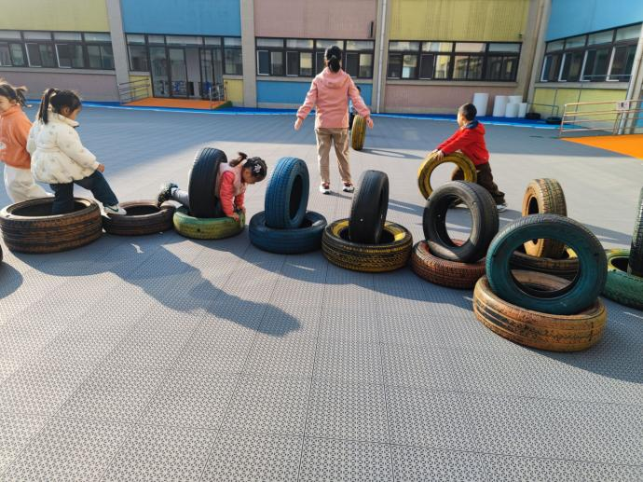 |  |  | 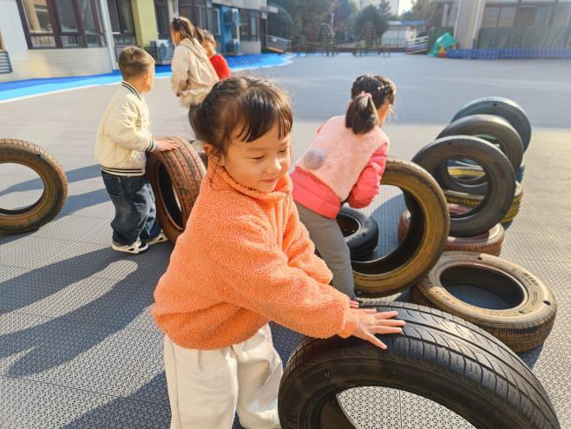
 |  | 我们把轮胎围成圈，钻山洞玩啦！ |  |  | 我把轮胎换一下位置，改变一下距离和难度。
 |  | 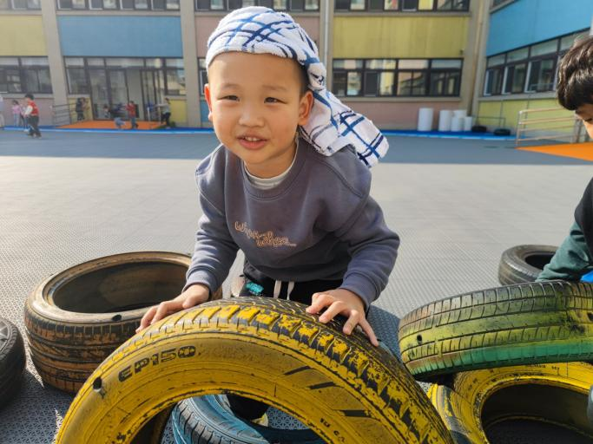 |  |  | 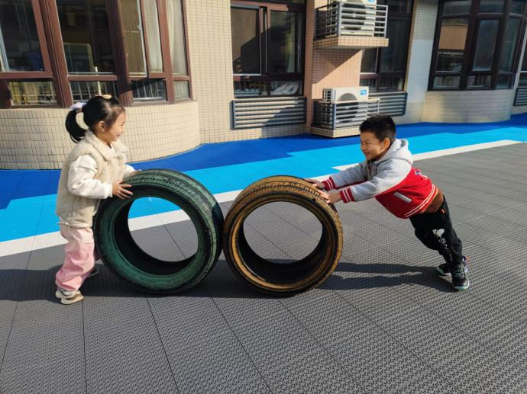
 |  | 太热啦，裹上毛巾，这样就能及时把我的汗吸走啦！ |  |  | 我俩来对战，看谁的力气大。
 |  | 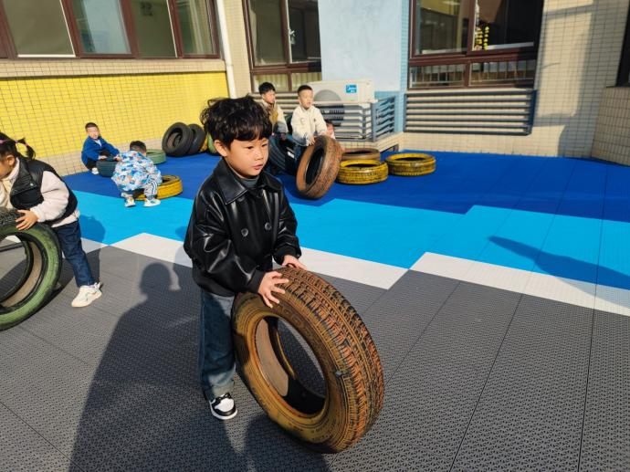 |  |  | 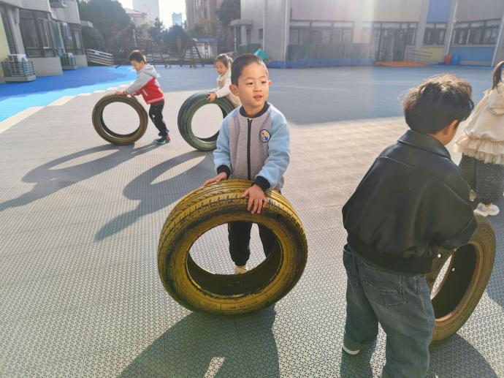
 |  | 滚轮胎玩啦！ |  |  | 我看看，找谁对战比较好呢？
 | 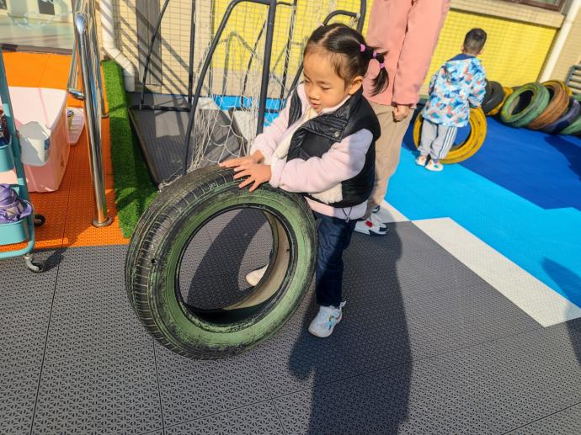 |  |  | 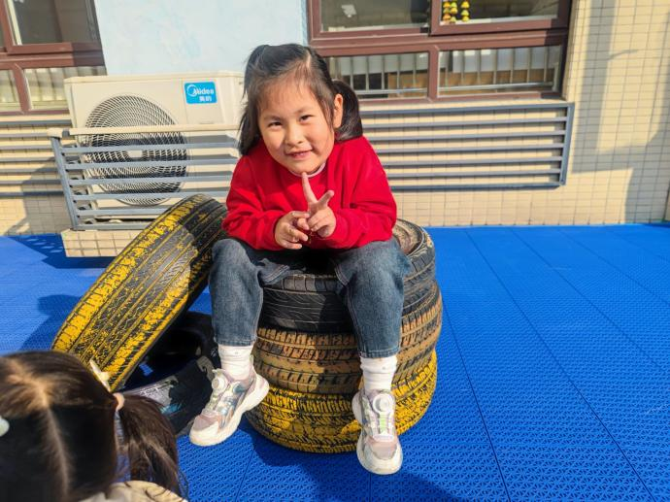
 | 我也可以滚一个大大轮胎啦！ |  |  | 我堆得高高的，这就是我的领地啦！
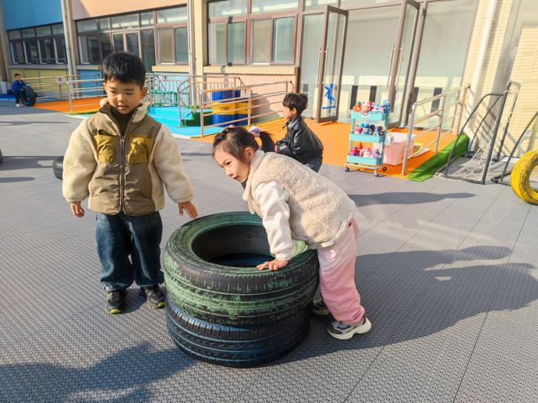 |  |  | 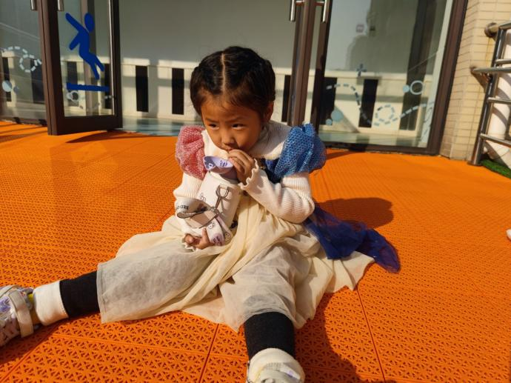
我也建一个我的领地。 |  |  | 补充水分啦！

二、集体教学活动——音乐：机器人
《机器人》是一首F大调，2|4拍的乐曲。曲中以后16分音符和4分休止符表现机器人僵硬的肢体动作，曲风诙谐、搞笑。本次活动中，主要通过感知乐曲的节奏，随乐表现机器人走路、挥手、点头、跳舞等动作，让幼儿体验模仿机器人的快乐。
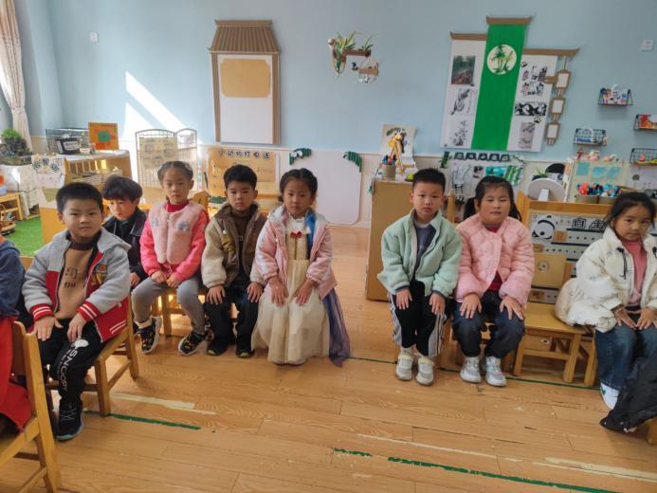 | 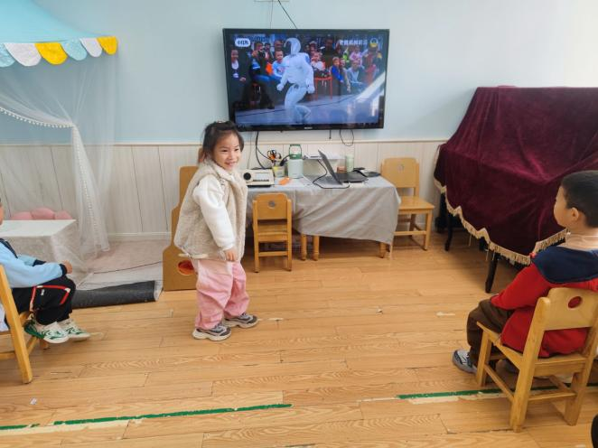
今天玩音乐，我们换个摆放座位的方式，这样空间就变得更大啦！ | 机器人走路是这样的。
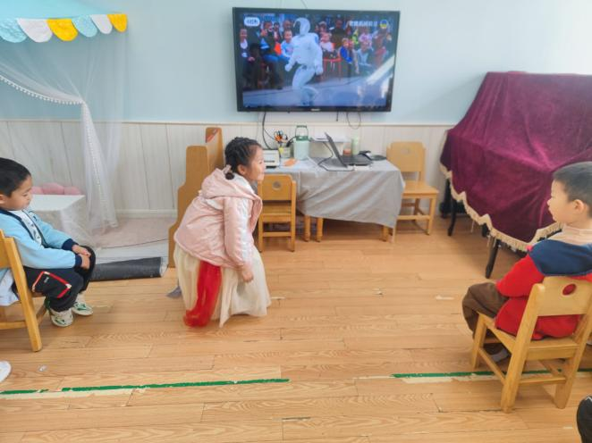 | 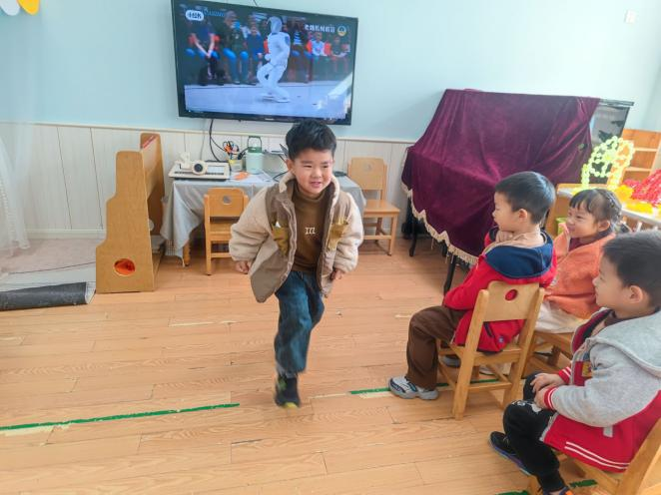
机器人蹲下来是这样的。 我来学一些机器人是怎么奔跑的。
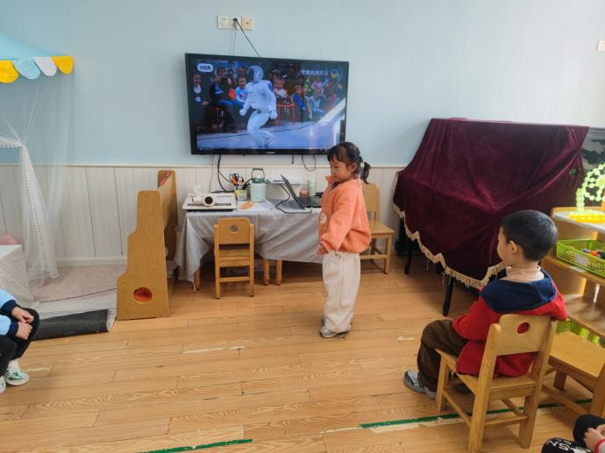 | 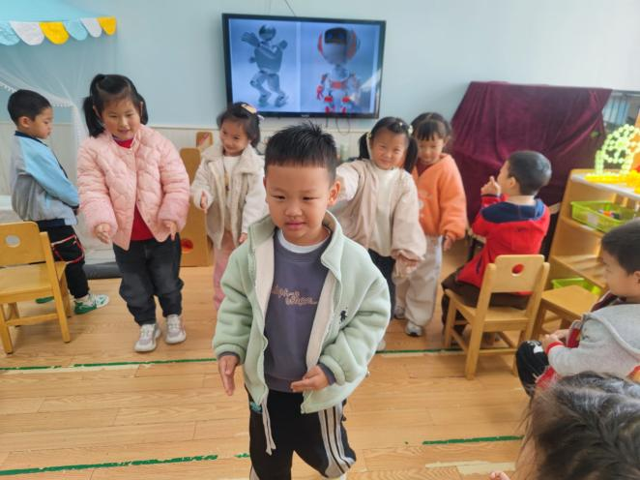
机器人还会跳舞呢！ | 我们跟着音乐来玩一玩吧！
三、区域游戏活动
区域游戏是幼儿自发、自主的与空间、材料、玩伴相互作用的学习活动，它对儿童的发展具有重要作用，幼儿在区域游戏中各项能力得到发展。在区域游戏中，幼儿用想象和相似物体替代真物品，探索材料的特质、玩法，并在游戏过程中发现问题、解决问题，幼儿在游戏过程中不断地尝试、思考，认知经验得到进一步的发展。
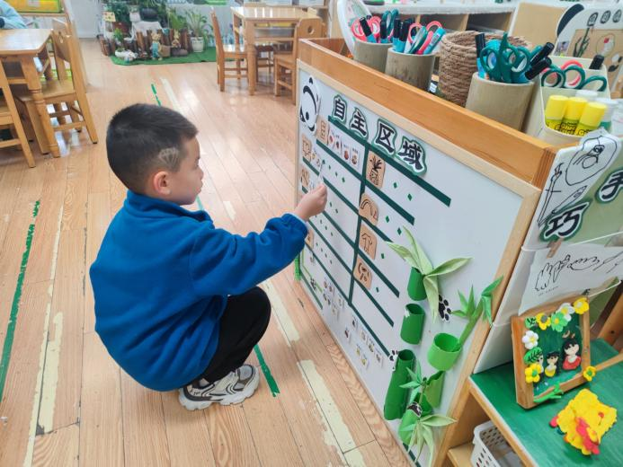 | 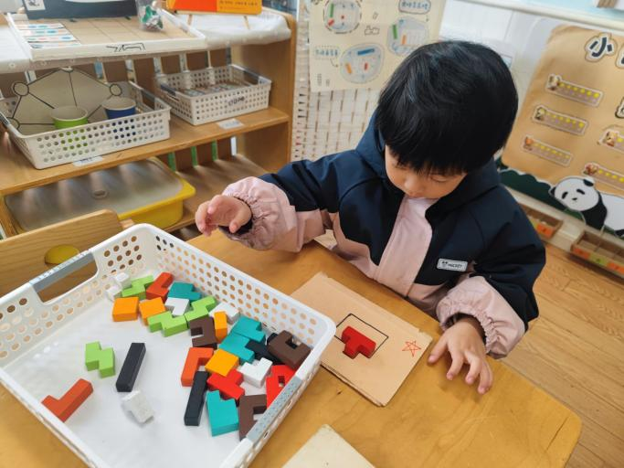
玩区域游戏前，先做个计划，我想去哪里玩，我就贴在哪里。 | 试一试这个玩具怎么玩？根据图示卡，难度在不断升级中。
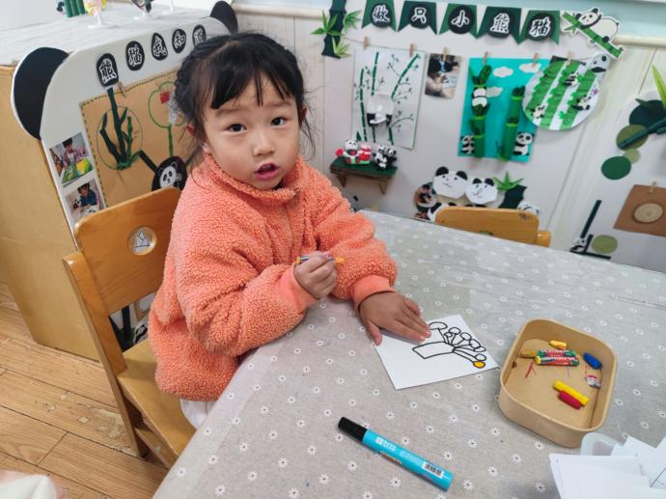 | 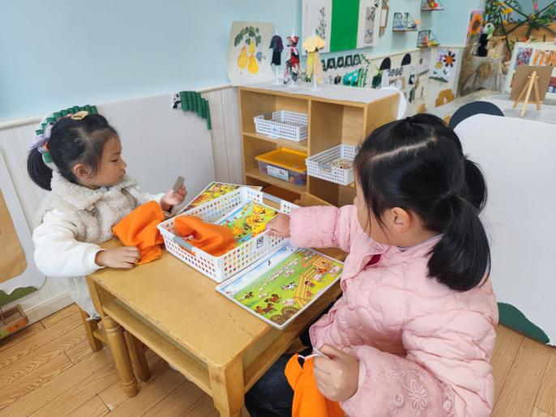
我画了一棵大树。昨天延时班的大树很有趣，所以我想再画一画。 | 我们俩来玩拼图啦，看谁先拼好。
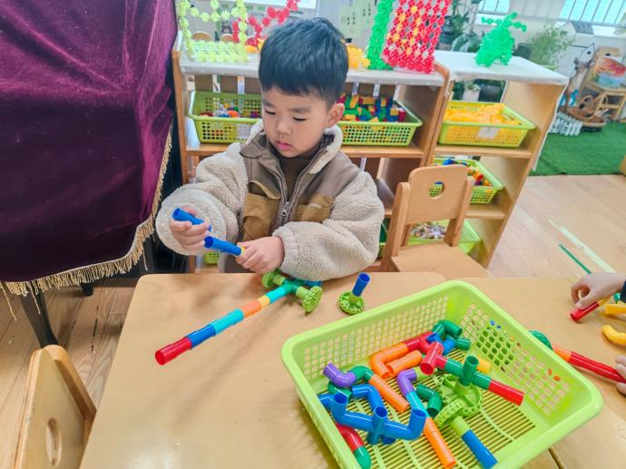 | 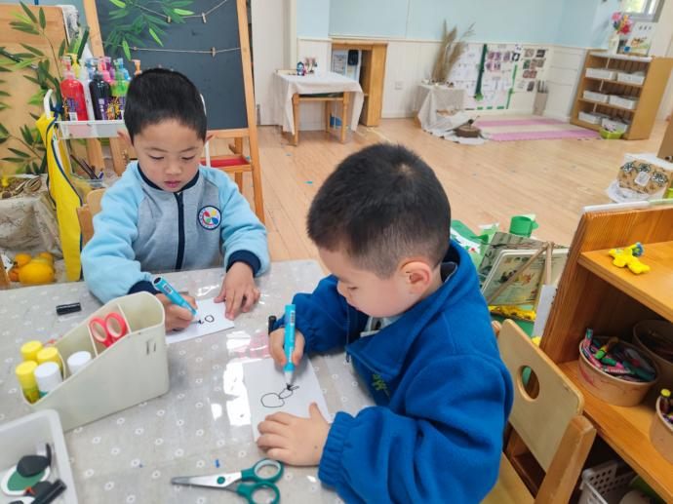
我用管子搭建一个大炮！ | 我们玩剪纸游戏。先画一个喜欢的人物，然后剪下来，变成立体的。

四、今日食谱
早点：鲜牛奶、松香卷蛋糕
午餐：玉米片饭、五彩虾仁、耗油生菜、鸡毛菜山药肉丝汤。
下午点心：青菜肉丝面。
水果：秋月梨、雪莲果。

